1. **Vymezení termínů: Praslovanština, staroslověnština**

* **Praslovanština**

Předpokladem našeho předmětu je, že se slovanské jazyky vyvinuly ze společného jazykového základu (prajazyka): z **praslovanštiny** (divergentním jazykovým vývojem[1]).

Praslovanština není přímo pramenně doložena, nýbrž k jejímu obrazu dospíváme srovnáním jednotlivých slovanských jazyků. Jelikož jsou všechny praslovanské formy hypotetické, jsou opatřeny hvězdičkou: \**golva* ‚hlava‘. Při této rekonstrukci se využívá lingvistická metoda nazývaná jako **historicko-srovnávací jazyková metoda**:

|  |  |  |  |  |
| --- | --- | --- | --- | --- |
| česky | polsky | rusky | staroslověnsky | rekonstruovaná psl. podoba |
| *hlava* | *glówa* | *golova* | *glava* | ***\*****golva* |

Pro rekonstrukci praslovanštiny jsou zásadní

* **staroslověnština** coby **první spisovný slovanský jazyk** (tj. písemně doložený), který vznikl v druhé polovině 9. stol. na bázi jižního dialektu praslovanštiny,
* starší fáze jednotlivých slovanských jazyků, zejména stará ruština, jejíž nejstarší texty pocházejí ze 12. stol., a stará čeština, jejíž nejstarší texty pocházejí ze 14. stol.

Z tohoto hlediska hraje nejzásadnější roli **staroslověnština**, neboť představuje jižní variantu praslovanštiny (tzv. bulharsko-makedonský dialekt).

* **Staroslověnština**

Staroslověnštinou a staroslověnským písemnictvím se zabývá disciplína, která se nazývá **paleoslovenistika**.

Staroslověnština tedy **není jazykovým prazákladem**, z něhož by se vyvinuly současné slovanské jazyky, nýbrž je jejich nejstarší sestrou.

Je jazykem, který vytvořil Konstantin Filozof, a tudíž **jazykem umělým** ‒ zpočátku byla určena k liturgickým funkcím, posléze se stala jazykem písemnictví.

Držela se především v písemnictví národů, které patří do kulturní sféry řecké ortodoxie, zejména Bulharů, Rusů, Srbů (v kulturní sféře západního křesťanství byla její existence velmi komplikovaná ‒ fakticky se zachovala jen u Chorvatů). U těchto národů ovlivnila staroslověnština vznik jejich spisovných jazyků. Vedle termínu staroslověnština se používá také termín **církevní slovanština**.

**Vývoj staroslověnštiny**

1) Nejstarší etapu jejího vývoje představuje jazyk, do něhož ještě v Byzanci přeložil Konstantin evangeliář. Tomuto jazyku říkáme **prastaroslověnština** nebo **soluňská staroslověnština** a jeho základem byl dialekt Slovanů z okolí Soluně.

2) Druhé období představuje **staroslověnština moravské redakce** neboli **velkomoravská staroslověnština**. Jedná se o prastaroslověnštinu přinesenou na Velkou Moravu, kde byla přizpůsobena domácímu živému jazyku. Toto vývojové období staroslověnštiny je reprezentováno tzv. **Kyjevskými listy**,nejstarším dosud známým rukopisem psaným slovansky. Jedná se o 13 stran menšího formátu psaných hlaholicí, jejich obsahem jsou mešní modlitby (zlomek sakramentáře) a tento obsah je přeložen z latiny.

Velkomoravská staroslověnština se stala základem dalšího vývoje slovanského spisovného jazyka. V prostředí různých jazyků a kultur, kam se dostal po zániku velkomoravského ohniska, se jeho podoba proměňovala, a proto jej nazýváme staroslověnštinou dané redakce. Rozlišujeme následující čtyři (event. pět s jednou hypotetickou) redakce staroslověnštiny, ze kterých vznikly redakce další:

* **staroslověnština české redakce**,
* staroslověnština bulharsko-makedonské redakce,
* staroslověnština charvátské redakce,
* staroslověnština panonské (slovinské) redakce,
* staroslověnština polské redakce (ta je však zcela hypotetická

Staroslověnština byla zaznamenávána 2 slovanskými grafickými soustavami:

1. Hlaholicí (vytvořenou Konstantinem Filozofem)
2. Cyrilicí (vytvořenou Konstantinem Prěslavským / Klimentem Ochridským?)

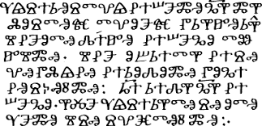 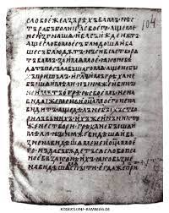

*Kyjevské listy, hlaholice Savvina kniga, cyrilice*

**Periodizace praslovanštiny**

1. Nostratická fáze[2]: před rokem 8000 př. n. l.
2. Indoevropská fáze: 8000 – 3000 př. n. l. (protoindoevropské jazykové společenství: asi 6000 př. n. l.; klasická indoevropština: asi do roku 3000 př. n. l.)
3. Desintegrace indoevropštiny: 3000 – 1800 př. n. l.
4. Protobaltská fáze (baltoslovanská jazyková jednota): 1800 – 500 př. n. l.
5. Praslovanština

* Počátek vydělování slovanských dialektů baltoslovanského společenství: 700 př. n. l. – 200 n. l., protoslovanština.
* Raná praslovanština: 200 n. l. – 400 n. l.
* Klasická praslovanština: 400–800 n. l.
* Pozdní praslovanština: 800–1000 n. l.; v tomto období dochází k dovršení nářečního štěpení praslovanštiny – vznik slovanských jazyků

1. **Fonologický systém pozdní praslovanštiny**

* **Vokalický systém**

|  |  |  |
| --- | --- | --- |
| *i* | *y* | *u* |
| *ь* |  | *ъ* |
| *e* |  | *o* |
| *ę* |  | *ǫ* |
| *ě* |  | *a* |

* **Konsonantický systém**

|  |  |  |  |  |  |  |  |
| --- | --- | --- | --- | --- | --- | --- | --- |
|  |  |  | **labiály** | **alveoláry** | | **palatály** | **veláry** |
| **okluzívy** | ústní | neznělé | *p p´* | *t t´* |  |  | *K* |
|  |  | znělé | *b b´* | *d d´* |  |  | *G* |
|  | nazální |  | *m m´* |  |  | *ň* |  |
| **semiokluzívy** |  | neznělé |  | *c´* | *č* |  |  |
|  |  | znělé |  | *dz´* | (*dž*) |  |  |
| **konstriktivy** |  | neznělé |  | *s* (*s´*) | *š* |  | *ch* |
|  |  | znělé | *w w´* | *z* | *ž* |  |  |
|  | laterální |  |  | *l l´* |  |  |  |
|  | vibranty |  |  | *r r´* |  |  |  |
|  | aproximanty |  |  |  |  | *j* |  |

Pro fonologický systém pozdní praslovanštiny je rozhodující: ve vokalickém systému: opozice přední – zadní vokál, naopak není relevantní opozice vokalické kvantity; v konsonantickém systému: zejména korelace měkkosti: *p – p´, b – b´, m – m´, w – w´, t – t´, d – d´, n – n´, r – r´, ł – l´.* Ostatní konsonanty stojí mimo tuto korelaci: pouze tvrdé *k, g, ch, s, z* a pouze měkké *ž, š, č, j, c´,dz´.*

1. **Periodizace vývoje češtiny**

Čeština se vyvinula **z pozdního dialektu praslovanštiny** na konci 10. stol. V rámci jejích dějin se tradičně vydělují následující fáze:

**Pračeština** 1000–1150.[3]

**Stará čeština** 1150–1500.

**Střední čeština** (čeština střední doby)1500–1775.

**Nová čeština** (moderní č.)1775–současnost.

Tyto vývojové etapy by bylo možno dále vnitřně rozčlenit na dílčí periodizační úseky:

**Stará čeština**

|  |  |  |
| --- | --- | --- |
| raná stará čeština | čeština 14. stol. (gotická čeština) | husitská čeština |
| 1150–1300 | 1300–1400 | 1400–1500 |

**Čeština střední doby**

|  |  |
| --- | --- |
| humanistická čeština | barokní čeština |
| 1500–1620 | 1620–1775 |

**Nová čeština**

|  |  |  |  |  |  |  |
| --- | --- | --- | --- | --- | --- | --- |
| obrozenská čeština |  | poobrozenská čeština |  | čeština 1. pol. 20. stol. |  | čeština 2. pol. 20. stol. |
| 1775–1848 |  | 1848–1918 |  |  |  |  |

Pro vývoj češtiny je důležitý faktor externích jazykových vlivů, tj. vlivů jiných jazyků, zvláště:

* latiny,
* němčiny,
* staroslověnštiny (velmi krátce ‒ zřejmě jen na církevní sféru slovní zásoby),
* v moderní době vlivu jiných slovanských jazyků (zejména polštiny a ruštiny),
* v moderní době vlivu francouzštiny a v poslední době angličtiny.

Vývojové kontinuum češtiny za působení jiných externích vlivů znázorňuje následující tabulka:

|  |  |  |  |  |  |
| --- | --- | --- | --- | --- | --- |
|  |  | latina, němčina, stsl. | lat., něm. | lat., něm. | lat., něm.[4], pol., ruš., fr., angl. |
|  |  | ↓ | ↓ | ↓ | ↓ |
| klasická → psl. | západní → dialekt psl. | pračeština → | stará → čeština | střední → čeština | moderní  čeština |

Němčina a latina působila na č. poněkud odlišným způsobem, neboť se lišily komunikační sféry, ve kterých tyto jazyky působily:

* latina = intelektuální sféra jazyka,
* němčina = sféra každodenní komunikace (konverzační jazyk): zejména řemesla, obchod a válečnictví, fenomény související s vyšší civilizační úrovní (prostředí šlechty a městského patriciátu).

Sporné je působení obou jazyků ve všech jazykových plánech (modulech):

* nepochybný v lexiku,
* předpokládaný v syntaxi,
* odmítaný ve flektivní morfologii a fonologii.

**Prameny** pro **zkoumání** vývoje češtiny (obecně všech starších fází každého jazyka):

* souvisle psané texty,
* doklady slov v cizojazyčných textech,
* vlivy nedoložené vývojové fáze jazyka v cizím jazyce,
* srovnání nejstarších vývojových fází ostatních slovanských jazyků,
* archaické dialekty,
* toponyma (místní jména).

Pro zkoumání vývoj češtiny je rozhodující přelom 13. a 14. století:

|  |  |  |
| --- | --- | --- |
| **čeština ~ před rokem 1300** |  | **čeština ~ po roce 1300** |
| čeština jazykem mluvené komunikace = souvisle psané texty nedoloženy |  | čeština jazykem psané komunikace = doloženy souvisle psané památky |

Do této doby byla čeština jazykem mluvené komunikace, což nám komplikuje možnost jejího poznání, neboť schází základní prostředek celistvé analýzy starého jazyka: souvisle psané památky.

Pro poznání pč. a rané stč. jsme proto vedle rekonstrukce odkázáni na příležitostné doklady stč. slov či stč. forem v cizojazyčných textech:

* **bohemismy**, tj. strukturní české jevy v textech jiných jazyků (např. č. střídnice nosovek ve stsl. textech české redakce);
* **bohemika**, tj. česká slova v cizojazyčných textech (zejména česká vlastní jména a termíny, pro něž neměl daný jazyk adekvátní ekvivalenty);
* **glosy** a **přípisky**, tj. česká slova (ve 13. století již také věty) vepsaná/připsaná do cizojazyčného textu.

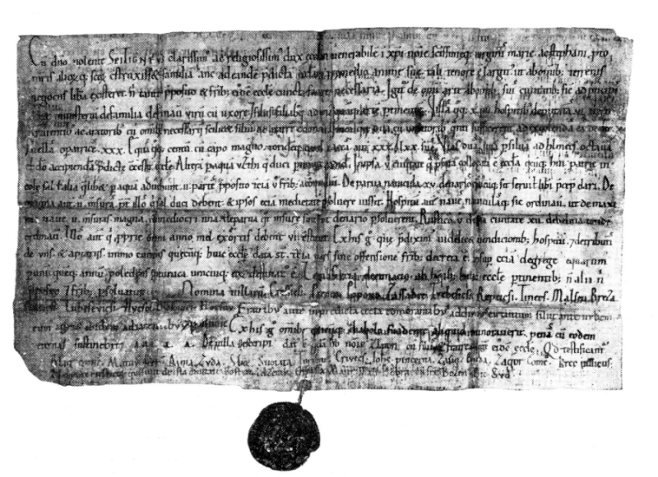

*Zakládací listina litoměřické kapituly*

1. Jazykovou divergencí vznikají jazykové rodiny vs. jazykovou konvergencí vznikají jazykové svazy.
2. Lingvistická hypotéza o vzdáleném příbuzenském vztahu mezi indoevropskými jazyky a několika dalšími jazykovými rodinami (uralskými, altajskými, drávidskými, jihokavkazskými a semitohamitskými). Původcem teorie je Vladislav Illič-Svityč (inspirovaný učením Holgera Pedersena), který na základě lexikálních shod indoevropských jazyků s jazyky neindoevropských rodin usuzoval společný jazykový prazáklad. Tato teorie je velmi dobře propracována (v zahraničí Joseph Greenberg, Sergej Starostin, u nás Mirek Čejka, Arnošt Lamprecht, Václav Blažek), přesto ji nelze bezpečně ani prokázat, ani vyvrátit
3. Letopočty mají pouze orientační charakter. Vývoj jazyka se realizuje v dlouhých časových intervalech, které se měří spíše v generacích než konkrétních letech.
4. Do roku 1945.